Речевое развитие
«Скажи наоборот»
Добрый – злой, веселый – грустный, правда – вымысел,
утро – вечер, начало – конец, стоять – идти,
сильный – слабый, высокий – низкий, быстро – медленно,
заколдовать – расколдовать, запрягать – распрягать, молодой – пожилой,
громко – тихо, умный – глупый, храбрый – трусливый, хитрый – простодушный, положительный – отрицательный, холодно – тепло.

Викторина:
«Самый внимательный читатель»
1 По какой особой примете можно узнать бабу Ягу? (Костяная нога)
2. После каких слов Али-Бабы волшебные ворота пещеры открывались (сим-сим)
3. На какой птице летала Дюймовочка (ласточка)
4. Что не смог вытащить из земли дед, бабка и их семейство? (репку)
5. Из какого инструмента солдат сварил суп? (топор)
6. Что потерял ослик Иа? (Хвост)
7. Встреча с какой рыбой очень сильно повлияла на жизнь Емели (Щука)
8. Назовите одну особенность известной сказочной избушки (Курьи ножки)
9. Какие герои сказки кушали из кувшина и из тарелки и оба остались голодными? (Лиса и Журавль)
10. Как звали Пуделя в сказке «Приключения Буратино» (Артемон)
11 Где спрятался седьмой козленок (В печке)
12. Что несла Красная Шапочка бабушке? (Пирожки и горшочек масла)

Связная речь. «Порассуждаем»
Каждая хорошая книга похожа на звезду. Она освещает путь и указывает нам, куда идти. Она яркая и таинственная.
Книга-окно в мир. Откроешь страницу- станет видно далеко-далеко и услышишь голоса тех, кто жил давным-давно.
Перелистаешь страницы, и поведает книга обо всем на свете. Протяни руку и книга заговорит.
Она радуется и печалится вместе с тобой, она- надежный друг, верный товарищ.

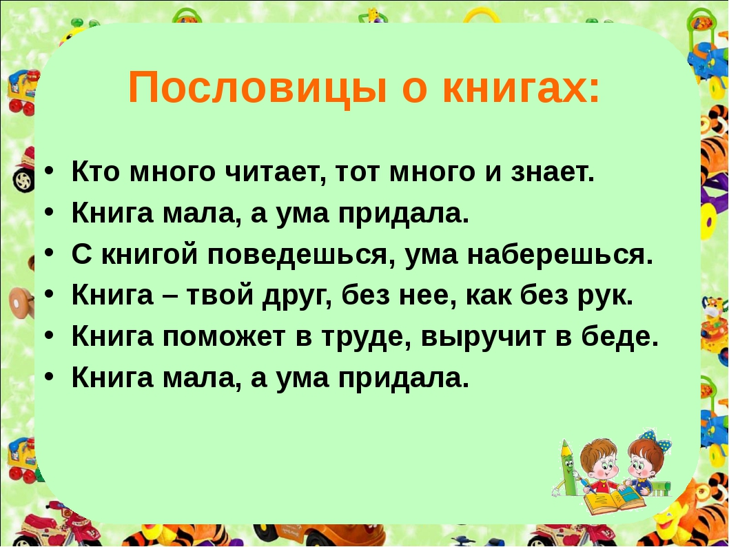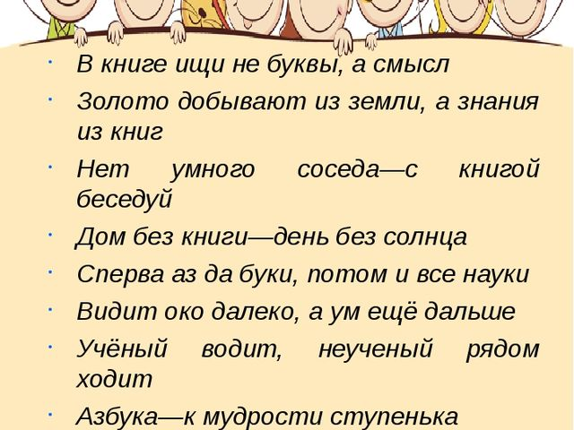

«Мнемотаблицы по сказкам»

https://yandex.ru/images/search?text=%D0%BC%D0%BD%D0%B5%D0%BC%D0%BE%D1%82%D0%B0%D0%B1%D0%BB%D0%B8%D1%86%D1%8B%20%D0%BF%D0%BE%20%D1%81%D0%BA%D0%B0%D0%B7%D0%BA%D0%B0%D0%BC%20%D0%B2%20%D0%BF%D0%BE%D0%B4%D0%B3%D0%BE%D1%82%D0%BE%D0%B2%D0%B8%D1%82%D0%B5%D0%BB%D1%8C%D0%BD%D0%BE%D0%B9%20%D0%B3%D1%80%D1%83%D0%BF%D0%BF%D0%B5%20%D0%BF%D1%80%D0%B5%D0%B7%D0%B5%D0%BD%D1%82%D0%B0%D1%86%D0%B8%D1%8F&stype=image&lr=16&source=wiz

